

**ОТЧЁТ**

**о деятельности Сызранской профсоюзной организации работников образования и науки РФ за 5 лет**

**Сызрань-2019 г.**

Вся работа Сызранской ГПО в отчетном периоде была направлена на реализацию Программы развития деятельности Профсоюза на 2015-2020 годы и выполнение решений VII съезда Профсоюза, направленных, в первую очередь, на сохранение и укрепление Профсоюза, на совершенствование эффективности профсоюзной работы. Одним из критериев эффективности работы Профсоюза, его членских организаций является, сохранение численности Профсоюза, повышение процента охвата профсоюзным членством, улучшение работы с кадрами, эффективность финансовой деятельности. Качественные показатели Сызранской организации профсоюза говорят о том, что на сегодняшний день из **5 213 человек**, работающих в образовательных учреждениях города и района, в профсоюзе состоит **4 896 человек**, что составляет **94%**. В сравнении с прошлым отчетным периодом **рос**т профсоюзного членства составил - **1%,**  (**593 человека**), резерв – **317 человек**.

1. **Общие показатели количественного и качественного состава профсоюзной организации.**

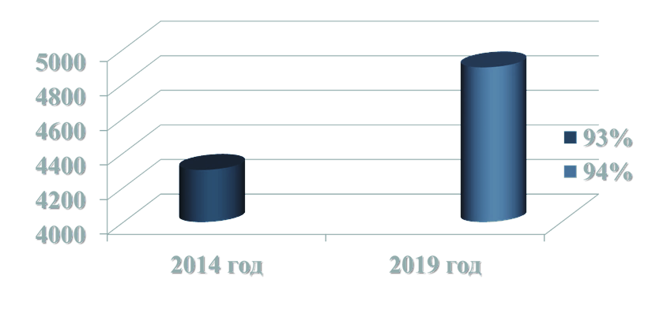Основным документом, которым должны руководствоваться первичные профсоюзные организации в решении вопроса увеличения охвата профсоюзного членства, должно стать Распоряжение Губернатора Самарской области № 149-р от 27.03.19 года «О мерах по обеспечению развития социального партнерства в сфере труда на территории Самарской области». В нем Губернатор четко обозначил задачи, направленные на увеличение и укрепление профсоюзного членства области. Кроме того, для решения задач, поставленных национальным проектом «Образование» очень важно создание в каждой профсоюзной организации здорового, творческого, единого, сплоченного коллектива. В **52** **образовательных учреждениях** Сызранской организации действует **96 первичных профсоюзных организаций**.

* ***В общеобразовательных организациях – 45***
* ***В профессиональных образовательных организациях – 3***
* ***В дошкольных структурных подразделениях – 40***
* ***В структурных организациях дополнительного образования – 3***
* ***В других организациях – 5.***

Количество первичных профсоюзных организаций, в сравнении с прошлым отчетным периодом, возросло с **88 до 96**. Организацию пополнили первички, созданные в следующих образовательных учреждениях:

* ***Сызранский губернский колледж***
* ***Сызранский политехнический колледж***
* ***Детский сад № 7 (структурное подразделение)***
* ***Детский сад № 11 (структурное подразделение)***
* ***Детский сад № 36 (структурное подразделение)***
* ***Детский сад № 47 (структурное подразделение)***
* ***Детский сад № 52 (структурное подразделение)***
* ***Детский сад № 62 (структурное подразделение)***

В соответствии с постановлением V Пленума Сызранской профсоюзной организации работников образования, в период с февраля по сентябрь 2019 года во всех первичных профсоюзных организациях прошли отчетно – выборные собрания, в ходе которых работа всех организаций признана удовлетворительной. Многие опытные председатели профсоюзных организаций были избраны на новый срок. Вместе с тем, комитеты Профсоюза пополнились новыми кадрами. **Обновление составило 16 %.** По итогам выборов к работе приступило **15** вновь избранных председателей. В сравнении с прошлым периодом – это **на 4% больше**. Средний возраст актива организации составляет - **48 лет.** В январе 2019 года в Сызранской городской профсоюзной организации работников народного образования и науки Российской Федерации был дан старт Проекту **«Ты нужен профсоюзу, профсоюз нужен тебе!»**, разработанному в организации. В рамках Проекта, учитывая достаточно большое количество новых председателей и отсутствие у них необходимого опыта работы, из числа опытных председателей – стажистов, были определены профсоюзные наставники: Скоропись Л.В., КудряшоваГ.Г., Чернова И.В. К этой работе были также подключены члены президиума: Маршова В.В. и Аргасцева И.П.

**2. Организационная работа.**

Профсоюзный актив организации в целом отличается единством, организованностью и сплоченностью. В профсоюзных комитетах образовательных организаций работает **593 члена**, привлечен к работе **421 активист.**  Вопросы кадрового укрепления, повышения профессионализма актива являлись приоритетными в деятельности Сызранского горкома профсоюза. В основу этой работы были положены ежемесячные совещания, обучающие семинары для председателей первичных профсоюзных организаций. Большим интересом пользовались выездные совещания, так называемый **«Гостевой профсоюз»,** на базе образовательных учреждений, чьи первичные организации в течение учебного года проявляли себя наилучшим образом.

В рамках таких «круглых столов» председатели ППО, руководители образовательных учреждений делились положительным опытом совместной работы по выполнению условий коллективного договора, в форме творческих отчетов представляли свою деятельность по различным направлениям, в том числе по мотивации профсоюзного членства. Большое внимание в организации уделялось вопросам обобщения и распространения положительного опыта работы первичных организаций. Одной из форм данной работы является конкурс «Лучшая первичная профсоюзная организация». Пять первичек Сызранской организации в разные годы участвовали в областном этапе данного конкурсе, каждый раз занимая первые места на уровне областной организации, а затем на уровне Федерации профсоюзов Самарской области . Это Сызранский филиал школы- интерната №2 г.Жигулевска, школа № 21 и гимназия г.Сызрани. В 2017 году первое место завоевала первичная профсоюзная организация школы п.Варламово м.р.Сызранский. Велась и другая работа по обобщению положительного опыта первичных организаций. Используя различные формы, был обобщен опыт работы первичных профсоюзных организаций ДОУ №3, ДОУ №8, ДОУ №40, общеобразовательной школ № 17. я хочу подвести итоги конкурса «Лучший председатель первичной профсоюзной организации». В течение 2018, 2019 годов президиум организации внимательно отслеживал работу всех председателей первичных профсоюзных организаций, активность всех первичных организаций. В результате было принято решение о награждении победителя, лучшего председателя первичной, бесплатной профсоюзной путевкой в санаторий «Красная Глинка». Победителем данного долгосрочного конкурса была признана Чижова Э.С., председатель первичной профсоюзной организации школы № 10, которая и получила сертификат на получение путевки. Для обучения актива Сызранский горком профсоюза приглашал специалистов Самарской областной организации профсоюза работников народного образования и науки РФ, Самарского института профсоюзного движения. Начинающие председатели направлялись на обучение в Самарский институт профсоюзного движения, где проходили курсы повышения квалификации в Школе молодого профсоюзного лидера. Также на базе института лучшие представители актива организации обучались по годичной программе «Менеджмент в профсоюзе».

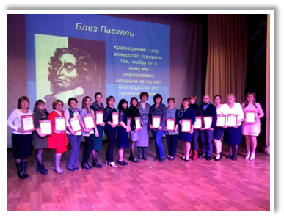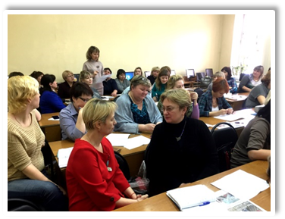

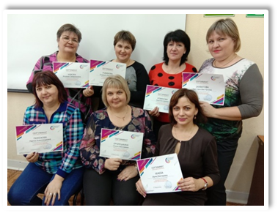

**Обучение профсоюзного актива: *2015 год – 188 человек 2016 год – 169 человек 2017 год – 172 человека 2018 год – 138 человек 2019г – 137 человек***

Президиум направлял своих представителей для участия в различных региональных форумах, которые проводили:

* ***Самарская областная организация профсоюза - «Продвижение в профсоюзе, продвижение в профессии», 2017г., Самара;***
* ***Федерация профсоюзов Самарской области - «Профсоюз и молодежь», 2016г., «Активный профсоюз», 2018г., Самара;***
* ***Общероссийский профсоюз образования – «Всероссийский семинар социальных партнеров», 2016г., Москва;***
* ***Общероссийский профсоюз образования - «Всероссийский обучающий семинар председателей первичных профсоюзных организаций учреждений среднего профессионального образования», 2019г., г.Москва;***
* ***Общероссийский профсоюз образования - «Всероссийский конкурс программ развития образовательных организаций, реализующих программы дополнительного образования детей, «Арктур», 2019г., г.Севастополь.***

Объём средств, затраченных на обучение за 5 лет, составил – 3 мил. 452 тыс. рублей. Знания, подготовка, которую получают председатели первичных организаций в Сызранской профсоюзной организации, желание самих людей заниматься общественной работой, желание дальнейшего профессионального роста, позволили 29 бывшим председателям первичных организаций стать руководителями образовательных организаций.

**ВСЕГО**

**15**

**человек**

**Руководители образовательных организаций из числа председателей первичных профсоюзных организаций:**

* ***Тюкова О. Ю., ГБОУ ООШ №28 г. Сызрпань;***
* ***Кулагина Н. А., ГБОУ СОШ с.Старая Рачейка;***
* ***Галкина О. Н., ГБОУ СОШ с. Новая Рачейка;***
* ***Кирюхина Н. В., ЧОУ СОШ «Кристалл»;***
* ***Маршова В. В., СП ДОУ № 57 г.Сызрань;***
* ***Емелина Г. Г., СП ДОУ № 40 г.Сызрань;***
* ***Гынку О. А., СП ДОУ № 4 г. Сызрань;***
* ***Климина О. С., СП ДОУ № 5 г.Сызрань Заболотских Ю. А., СП ДОУ № 69 г. Сызрань;***
* ***Кудряшова О. А., СП ДОУ № 32 г. Сызрань;***
* ***Аргеткина И. Н., СП ДОУ № 11***
* ***Алексанова Т. Н., СП ДОУ № 27 г. Сызрань;***
* ***Фролов П. А., СП ДТДиМ г. Сызрань;***
* ***Панова О. В., Сызранский ф-л школы-интерната № 2 г.Жигулевск.***

**Заместители руководителей образовательных организаций из числа председателей первичных профсоюзных организаций:**

* ***Ниретина Л. А., ГБОУ ООШ № 32 г. Сызрань;***
* ***Скоропись Л. В., ГБОУ СОШ № 12 г. Сызрань;***
* ***Пашкова М. А., ГБОУ СОШ № 19 г. Сызрань;***

**ВСЕГО**

**14**

**человек**

* ***Башканова Н. В., ГБОУ ООШ № 23 г. Сызрань;***
* ***Ионова С. А., ГБОУ ООШ № 9 г. Сызрань;***
* ***Дедкова Е. В., ГБОУ СОШ с. Заборовка;***
* ***Рагушина И. А., ГБОУ ООШ с. Кошелевка;***
* ***Кабина И. В., СП ДОУ № 1 г. Сызрань;***
* ***Новикова О. Н., СП ДОУ № 66 г. Сызрань;***
* ***Дрямова С. В., СП ДОУ № 16г. Сызрань;***
* ***Кожеватова Е. В., СП ДОУ № 31 г. Сызрань;***
* ***Илюхина И. В., СП ДОУ № 56 г. Сызрань;***
* ***Литвинцева И. В., СП ДОУ № 59 г. Сызрань;***
* ***Каткова Е. Е., СП ДТДиМ г.Сызрань***

Аппарат горкома профсоюза уделял большое внимание методической работе с первичными организациями. В системе давались рекомендации по оформлению профсоюзного уголка, ведению профсоюзной документации. Члены президиума организации осуществляли проверки первичных организаций по ведению профсоюзного делопроизводства. В первичных организациях работали профсоюзные кружки, проводились открытые профсоюзные уроки для старшеклассников. На заседаниях президиума организации рассматривались различные вопросы, направленные на обеспечение защиты социально-трудовых прав и профессиональных интересов членов Профсоюза, совершенствование работы с молодыми учителями и профсоюзными кадрами, повышение их профессионализма. Всего за период с 2015 по 2018 годы на заседаниях президиума было рассмотрено 25 различных актуальных вопросов, в том числе: «О ходе выполнения Программы развития деятельности Профсоюза на 2015-2020 годы». Следуя установке Центрального Комитета Профсоюза работников народного образования и науки, о том, что сегодня профсоюзные организации должны осваивать новые методы работы и привлечения людей в организацию, в том числе

через проектную деятельность, в 2018 году (как уже отмечалось выше) в Сызранской организации был разработан и начал реализовываться Проект: «Ты нужен профсоюзу, профсоюз нужен тебе». Проект нацелен на развитие организации и в конечном счете - на увеличение профсоюзного членства. По итогам презентации на областном обучающем семинаре **«Актуальные направления деятельности профсоюзных организаций на 2019-2020 год»**, Проект получил высокую оценку у руководства и председателей областных территориальных организаций. Был сделан вывод о том, что в Сызранской ГПО проводится масштабная и системная работа по укреплению первичных организаций, повышению значимости роли профлидеров, обучению профактива, сохранению профсоюзного членства. Дальнейшая работа Сызранской организации профсоюза работников образования должна подтвердить столь высокую оценку деятельности организации.

Информационная работа неразрывно связана с обучением. Основные задачи заключались в повышении уровня информированности рядовых членов о деятельности Профсоюза, разъяснении смысла объединения в профессиональные союзы и формировании позитивного имиджа профсоюза. В целях обеспечения информационной открытости и прозрачности в деятельности профсоюзных организаций, в соответствии с Постановлением Самарской областной организации профсоюза о необходимости ежегодного отчета выборного профсоюзного органа перед избравшими его членами, с 2015 года Сызранская организация размещает в социальной сети свой ежегодный публичный отчет. В 2017, 2018 годах в рамках конкурса Самарской областной организации профсоюза работников народного образования и науки РФ «Лучший публичный отчет территориальной профсоюзной организации» отчеты Сызранской профсоюзной организации признавались лучшими на уровне области. Велась системная работа по наполнению методическими и рабочими материалами профсоюзного раздела Сызранской организации на сайте Западного управления министерства образования и науки Самарской области. В ноябре 2018 года в организации был открыт собственный сайт (profszr.ru), на котором теперь в полном объеме размещается информация о прошедших мероприятиях, необходимые активу нормативные документы и методические материалы. Для оперативного обмена информацией в социальных сетях Viber и VKontakte для председателей первичных профсоюзных организаций созданы чаты «Сызранская ГПО». Все председатели имеют в своих образовательных учреждениях свободный доступ к компьютерной и множительной технике, используются возможности электронной почты. 77 первичных организациях (85%,) ведут свои «Профсоюзные страницы» на сайтах образовательных организаций в сети INTERNET. В системе осуществлялся контроль за их действенностью и актуальностью, проводился конкурс «Лучшая профсоюзная страница на сайте

**3. Информационная работа.**



образовательного учреждения». Однако, данное направление профсоюзной работы еще очень далеко от совершенства. Так, за 5 лет количество профсоюзных страниц на сайтах образовательных организаций увеличилось лишь на 5%, а настоятельные рекомендации Сызранской ГПО о необходимости размещения на профсоюзных страницах Публичных отчетов первичных организаций у многих остались без внимания. С 2014 года в организации издавалась **газета «Информационный вестник»**. В 2017 году формат газеты изменился. Теперь это корпоративный **журнал «Профсоюз и школа»**. За основу публикаций журнала берется материал, представляемый первичными профсоюзными организациями на определенные темы. Сами выпуски журнала также носят тематический характер и посвящаются различным событиям: началу нового учебного года, итогам реализации дорожной карты Сызранской профсоюзной организации работников образования, Дню профсоюзов Самарской области. В 2019 году журнал был посвящен отчетам и выборам в Профсоюзе. Материалы для публикаций представили практически все первичные организации. Лучшие очерки, заметки, стихи были размещены на страницах издания. Традиционный тираж журнала составляет более **100 экземпляров** и все первичные организации получили его в подарок. В 2018 году в период с 12 по 16 ноября профсоюзным активом Сызранской профсоюзной организации работников образования впервые была организована и проведена неделя, посвященная празднованию Дня Профсоюзов Самарской области. В рамках праздничных мероприятий был дан старт новой профсоюзной программе Сызранской организации «Информационное поле». Сорок шесть первичных профсоюзных организаций города и района в эти дни провели свои праздничные мероприятия. Это были профсоюзные квесты и викторины, деловые игры и капустники, Акция Добра и профсоюзные уроки для старшеклассников, семинары-практикумы и праздничные профсоюзные собрания. В 2019 году в **Профсоюзной неделе** приняли участие **32 организации**. Все мероприятия были направлены на сплочение коллективов, расширение знаний членов организации о трудовом законодательстве и деятельности Профсоюза, а также на мотивацию профсоюзного членства. **Лучшие материалы представили:**

* ***детский сад № 16 о проведении Акции Добра;***
* ***детский сад № 10 о том, как проходил профсоюзный квест;***
* ***детский сад № 25 о профсоюзном капустнике;***
* ***детский сад № 66 об игре – путешествии по станциям по охране труда;***
* ***детский сад № 8 о деловой игре «О том как Царь – батюшка председателей ППО выбирал»;***
* ***Заборовская школа Сызранского района о профсоюзном уроке для старшеклассников.***

Итоги недели Профсоюзов, а также лучшие сценарии размещались на сайте организации.

В 2017 году проведен конкурс видео рекламы педагогического труда «Педагог вчера, сегодня, завтра….», первое место в котором занял шуточный ролик Совета молодых педагогов Западного образовательного округа. В рамках **программы «Информационное поле»** (Проект «Ты нужен профсоюзу, профсоюз нужен тебе») в 2019 году впервые состоялся конкурс «Лучшая презентация первичной профсоюзной организации». Конкурсу предшествовал большой обучающий семинар-тренинг по теме «Технология создания эффективной презентации, обзор программ и сервисов в помощь информационному работнику», подготовленный при участии специалистов Самарского института профсоюзного движения. В конкурсе приняли участие 29 первичных организаций. Лучшими по содержанию были признаны работы:

[](http://go.mail.ru/redir?src=4b5262&via_page=1&type=sr&redir=eJzLKCkpKLbS1y8vL9dLzsgsSczJq0zUKyrVLy1OLSrWD04tSk0qyrfUL07NK4kvSi3LTC0v1ivIKFArMDQ1YWAwNDU3MTQztTQ2Y4hh2WC1sbd7osmHh1de7w__CgDWTiJB)

**ДОУ**

**№40**

**1**

**место**

**ООШ**

**№28**

**2**

**место**

**ДОУ**

**№8**

**3**

**место**

Данные презентации еще далеки от совершенства по оформлению, качеству, не выдержаны требования Положения о конкурсе, но они представили главное – конкретную работу ППО. Жюри детально проанализировало каждую презентацию для того, чтобы авторы смогли внести в них коррективы и выполнить в соответствии с требованиями конкурса для дальнейшего эффективного использования в своей деятельности. Работа победителя конкурса (ДОУ №40) была презентована на выездном августовском совещании председателей первичных профсоюзных организаций. Вопросы мотивации профсоюзного членства, решались, в том числе, через создание видеофильмов и видеосюжетов о различных событиях, произошедших в организации. За отчетный было снято 9 видеосюжетов по итогам пошедших мероприятий и событий, подготовлен ряд презентаций. Ежегодно в организации обновлялись территориальные электронные реестры по учету членов профсоюза и не работающих пенсионеров. В настоящее время ведется работа по переходу на электронный профсоюзный билет. Во всех первичных организациях в установленные сроки проводилась подписка на периодические профсоюзные издания газеты «Мой профсоюз» (выписывали **100%** первичных организаций) и «Народная трибуна» (выписывали **92%** первичных организаций).

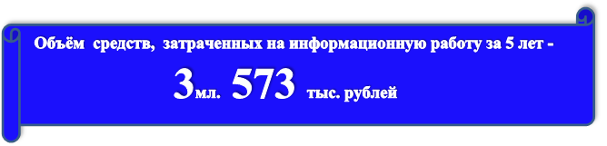

В 2016 году Сызранская городская организация Профсоюза работников образования была признана победителем смотра-конкурса «Лучшая организация информационной работы» (номинация «Бюджет») Федерации Профсоюзов Самарской области.

**4. Участие в работе по повышению квалификации педагогов и качества образования.**



Президиумом Сызранской организации профсоюза работников образования проводилась системная работа по реализации задач, определенных 7 съездом Общероссийского профсоюза образования от 27 марта 2015года, на основе выполнения отраслевого соглашения, областного соглашения по социально – трудовым вопросам работников народного образования, соглашения по социально - трудовым вопросам работников образования г.о.Сызрань и м.р.Сызранский. В соответствии с нормативными документами, при непосредственном участии председателей первичных организаций в образовательных учреждениях осуществлялась аттестация педагогов на соответствие занимаемой должности, предварительное комплектование, утверждалась тарификация, распределялись стимулирующие выплаты. Составлялись планы-графики повышения квалификации. Отслеживалось рациональное использование рабочего времени педагогов при составлении расписания занятий. Осуществлялся контроль порядка заключения трудовых договоров. Эти вопросы решались в тандеме с руководителями образовательных учреждений, в соответствии с трудовым законодательством. Продолжая тему социального партнерства, необходимо отметить большую работу областной организации по его развитию. Самарской областной организации профсоюза работников народного образования и науки РФ удалось добиться установления различного вида доплат и надбавок молодым учителям, а также по результатам аттестации педагогических работников. Все эти и многие другие льготы были включены в новое областное соглашение, заключенное между министерством образования и науки Самарской области и Самарской областной организации профсоюза работников народного образования и науки РФ. Большой раздел этого соглашения посвящен предоставлению ряда преимуществ педагогическим работникам при прохождении аттестации на присвоение квалификационной категории. Значительное внимание сегодня уделяется работе с молодыми педагогами, ведь знаний, полученных в вузе, часто бывает недостаточно молодым педагогам

для того, чтобы освоиться в профессии. Перед профсоюзными организациями ставилась актуальная задача по внесению в соглашения и коллективные договоры дополнений и изменений, направленных на совершенствование качества образования через систему наставничества. Сызранская организация начала заниматься этой работой с 2014 года, определив эту задачу, как одну из ключевых. На тот момент лишь 37,0 % молодых педагогов имели наставников. Президиум Сызранской ГПО изучал эффективность работы учреждений по адаптации в коллективах молодых педагогов. Вопрос «Об организации наставничества» заслушивался на заседаниях президиума и совещаниях профактива, для включения в коллективные договоры было разработано примерное Положение об организации наставничества в учреждениях. Количество молодых педагогических работников в образовательных учреждениях города и района составило **847 человек**, из них **843 (99,5%)** человека являются членами профсоюза. Совместными усилиями горкома профсоюза и Западного управления министерства образования и науки Самарской области, на территории округа в 2013 году был создан Совет молодых педагогов. До 2018 года Совет, при поддержке президиума Сызранской организации, работал активно. Проводились собрания молодых педагогов округа, на которых рассматривались 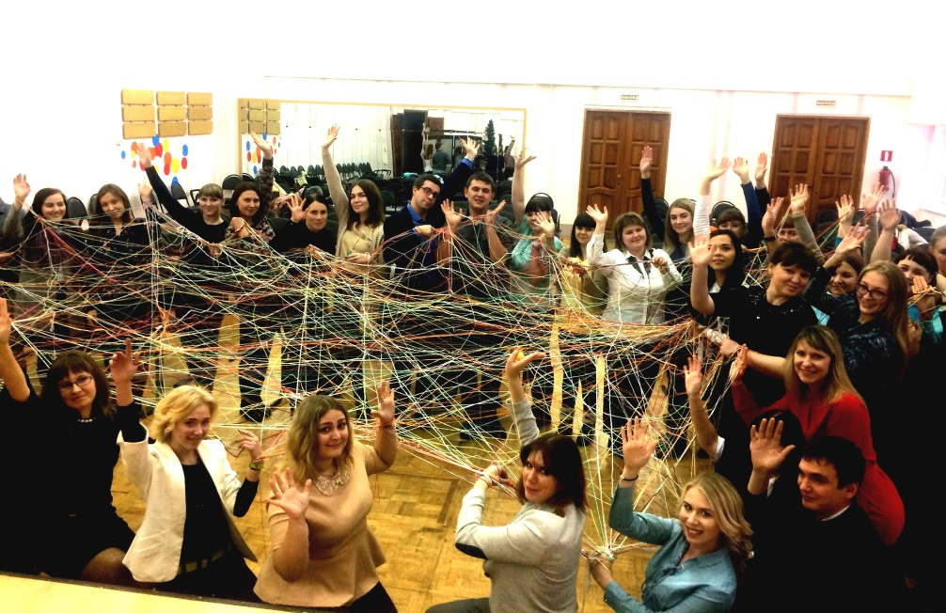вопросы, волнующие молодых учителей. Проводились мастер – классы, деловые игры, тренинги, проведен фотоконкурс «Ох, уж эти детки», фотографии победителей были размещены на сайте Западного управления министерства образования и науки Самарской области. Совет участвовал в конкурсе видео рекламы педагогического труда «Педагог вчера, сегодня, завтра», организованный Сызранской профсоюзной организацией. Большим подспорьем в работе Совета были материалы и опыт, полученные его членами в рамках обучения в областной Школе молодого педагога, где с начинающими педагоги секретами профессионального мастерства щедро делились лучшие педагоги Самарской области. Данная Школа уже 3 года проводится на территории Западного образовательного округа. Организаторами Школы являются: Самарская областная организация профсоюза работников народного образования и науки РФ и министерство образования и науки Самарской области. Школа проводится при активной поддержке Западного управления министерства образования и Сызранской профсоюзной организации работников образования. Она пользуется большой популярностью у молодых педагогов и желающих участвовать в ее работе с каждым годом становится все больше.

Однако, в 2018 году, в силу разных причин, сменялся актив Совета молодых педагогов округа и его работа практически свелась к нулю… Для Сызранской городской профсоюзной организации работников народного образования и науки РФ очень важно объединение под эгидой Профсоюза образования молодых педагогов для дальнейшего развития и совершенствования их творческого и профессионального потенциала, поэтому президиуму организации необходимо восстановить работу Совета, включив в его состав активных, творческих, инициативных молодых педагогов.



**Объём средств, затраченных на работу с молодыми педагогами, за 5 лет - 486 000 рублей**

В организации сложились прочные взаимоотношения с работодателями (руководителями организаций), которые внутри коллективов регулируются коллективными договорами. В системе осуществлялся контроль над соблюдением сроков заключения коллективных договоров (100% заключения). Все коллективные договоры прошли уведомительную регистрацию в Министерстве труда и социального развития Самарской области. Коллективные договоры заключены во всех образовательных организациях. Они обеспечивают работникам дополнительные права и гарантии, помимо предусмотренных трудовым законодательством. С их помощью решаются такие вопросы как: - порядок и продолжительность ежегодных дополнительных оплачиваемых отпусков (в том числе по социально-бытовым мотивам); - определения преимущественных прав по оставлению на работе, при сокращении штата или численности работающих (помимо определенных законодательством); - материальное стимулирование и т.д. В рамках ежегодной областной балансовой комиссии в организации проводились собеседования с председателями первичных профсоюзных организаций по вопросам текущей деятельности, в том числе по выполнению коллективных договоров, их экономической эффективности.

**5. Социальное партнерство.**

**Экономическая эффективность коллективных договоров за 5 лет -**

**247 млн. 978 тыс. 387 рублей**

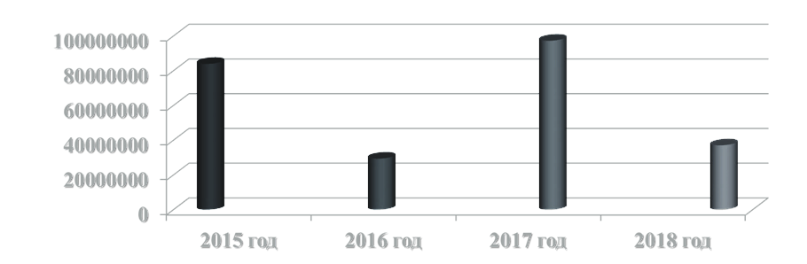 **84** млн.**017** тыс. р. **29** млн.**482** тыс. р**. 97** млн.**359** тыс. р. **37** млн.**120** тыс. **387**р.

В 2018 году городская организация Профсоюза работников образования и Западное управление министерства образования и науки Самарской области продлили срок действия Соглашения по социально-экономическим вопросам работников образования городского округа Сызрань и муниципального района Сызранский до 2021 года. В соответствии с которым были определены:

* ***Обязательства представителей сторон Соглашения в области оплаты и нормирования труда;***
* ***приоритетные направления в совместной деятельности по реализации молодежной политики в образовательных организациях;***
* ***участие профсоюзных органов в управлении образовательными организациями и др.***

Руководители образовательных организаций получали льготы в виде дополнительных отпусков за ненормированный день, а также надбавку в размере 10 процентов за почетное звание, соответствующее профилю выполняемой работы. Западным управлением и Сызранской профсоюзной организацией велась совместная работа по организации и проведению конкурсов профессионального мастерства педагогических работников на территории округа. Сызранская профсоюзная организация оказывала посильную финансовую поддержку Западному Управлению министерства образования на чествование педагогических работников при проведении различных мероприятий. Учитывалось мнение Сызранской профсоюзной организации работников образования при подготовке Западным управлением проектов нормативных документов, затрагивающих права и интересы работников образовательных организаций.

**6. Оплата труда.**



Анализируя выполнение майских указов Президента РФ о повышении заработной платы, Профсоюз отмечает, что в Самарской области выполнено

достижение показателей по средней заработной плате, установленных в «Дорожной карте», с учетом допустимого отклонения в пределах 5% во исполнение названных Указов. Однако, показатели эти были достигнуты за счет работы педагогов более чем на 1- у ставку. В этой ситуации остается актуальным вопрос установления базовых должностных окладов по профессиональным квалификационным группам. По данным Росстата **средняя заработная плата** педагогов г.о.Сызрань и м.р.Сызранский за 3-й квартал 2019 года выглядела следующим образом

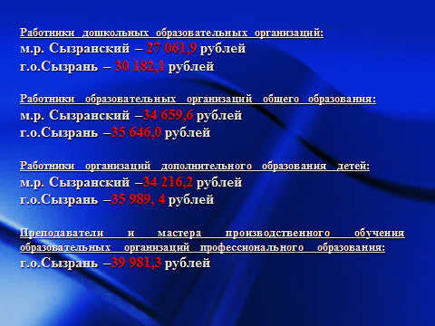

На августовской конференции Сызранской городской профсоюзной организации работников образования в 2019г. состоялся подробный разговор о позиции и требованиях Общероссийского профсоюза образования по вопросам увеличения размеров заработной платы и повышении уровня гарантий по оплате труда педагогических и иных работников образовательных организаций. (Все материалы по данному вопросу были размещены на сайт организации.) В сентябре уходящего года Сызранская организация приняла участие в акции по поддержке требований Общероссийского Профсоюза образования по вопросам увеличения размеров заработной платы работникам отрасли образования. Участвуя в акции, президиум Сызранской профсоюзной организации работников образования направил свои письма в адрес:

* ***Совета Федерации Федерального Собрания Российской Федерации,***
* ***Государственной Думы Российской Федерации.***

В настоящее время из Государственной Думы РФ получены ответы о том, что Министерству просвещения РФ рекомендовано разработать комплекс

мероприятий и сформировать совместно с субъектами РФ «дорожные карты», гарантирующие минимальную заработную плату при условии работы за одну ставку заработной платы (18 часов) в размере не менее 70% от средней заработной платы в субъекте РФ… До 1 ноября текущего года должно внести предложения по решению этого вопроса в Правительство РФ.

Работа по созданию здоровых и безопасных условий труда в образовательных организациях является одной из ведущих в профсоюзе. В учреждениях действуют комиссии, службы, уполномоченные по охране труда, внештатные технических инспектора по охране труда. В 8 образовательных организациях созданы кабинеты по охране труда. В соответствии с постановлением 23 отчетно – выборной конференции Сызранской профсоюзной организации работников образования в штатные расписания образовательных учреждений, с численностью работающих более 50 человек, введены должности специалистов по охране труда. На сегодняшний день в учреждениях работает **39 специалистов по охране труда.**  В соответствии с планами административно-общественного контроля уполномоченные по охране труда ежеквартально осуществляли проверки своих образовательных организаций. Всего за отчетный период было проведено **376 обследований.** В ходе проверок выявлялись в основном нарушения режимного характера, которые устранялись в установленные сроки. Осуществлялось обучение работников вопросам охраны труда, как внутри учреждений, так и на базе Сызранского филиала Самарского института профсоюзного движения. Только **в декабре 2018 года** в филиале **было обучено 29 человек** – это руководители образовательных организаций, специалисты, уполномоченные, члены комиссий по охране труда.

**Объем средств, затраченных на обучение по охране труда, за 5 лет - 51 000 рублей.**



**7. Охрана труда.**

Все работники в установленные сроки, за счет средств работодателей проходили профилактический медицинский осмотр и санитарно-гигиеническую аттестацию. В соответствии с соглашениями по охране труда приобретались средства индивидуальной защиты труда. За 4 года произошел 1 несчастный случай в рабочее время (2018г.) Велась работа по специальной оценке условий труда.

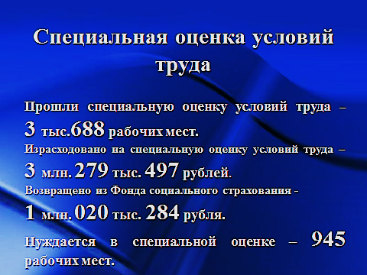

Проблема с проведением в учреждениях специальной оценки рабочих мест остается. Это связано с тем, что в Российской Федерации до сих пор отсутствует нормативный принцип финансирования мероприятий по охране труда для образовательных организаций. Не решен вопрос о внесении в бюджетную классификацию отдельной статьи расходов на охрану труда, как это было сделано для финансирования мероприятий по обеспечению пожарной безопасности. В этих условиях с особым вниманием нужно относиться к вопросам дополнительных источников финансирования охраны труда, а именно к реализации прав на возврат 20% сумм страховых взносов из ФСС и использования их на охрану труда. Сызранская профсоюзная организация работников образования вела большую разъяснительную работу по данному вопросу на совещаниях с профсоюзным активом. В итоге:

**Объем средств, возвращенный из Фонда социального страхования, за 5 лет 1млн. 020тыс. 284 рублей.**

Во всех организациях действовали уголки по охране труда, были разработаны планы мероприятий по улучшению условий труда, заключены Соглашения по охране труда. В системе осуществлялся трехступенчатый административно-общественный контроль. Силами членов президиума были организованы проверки дошкольных структурных подразделений ДОУ № 11, 32, 39, 49, 50, 55 и др.по вопросам соблюдения охраны труда, техники безопасности, санитарно-гигиенических требований, а также трудовых договоров. Выявленные, в

результате проверок, нарушения показали необходимость продолжения этой работы.

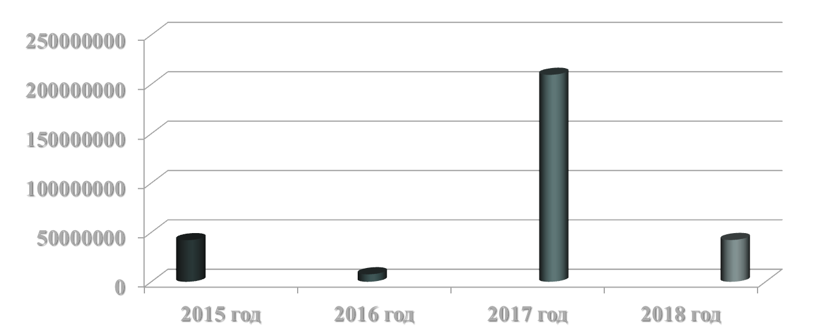

**Объем средств, израсходованный на охрану труда, за 5 лет 301млн. 771тыс. 396 рублей.**

**8. Правовая защита и поддержка.**

**Информационная работа.**



Для в системе велась работа защите прав и профессиональных интересов членов профсоюза. Для осуществления этой функции в Сызранской профсоюзной организации работников образования осуществлялся прием членов профсоюза председателем организации Московцевой Л.М. В отчетный период за консультациями, разъяснениями и помощью к ней обратилось **168** **человек**. Практически все вопросы решены положительно. Был заключен договор с юристом Сызранского политехнического колледжа – Шибаевой Светланой Анатольевной. Каждый член профсоюза имел возможность обратиться и к ней за консультациями по личным и трудовым вопросам. Количество обратившихся составило – **164 человека.** Самый большой процент обращений был связан с неправомерными отказами Управления Пенсионного Фонда в досрочном назначении пенсии. За помощью по отстаиванию прав педагогов на досрочное назначение пенсии в суде к Московцевой Л.М. обратилось **67 человек**, к Шибаевой С.А. – **70 человек**, **всего - 137 человек**. Общее количество положительных решений, вынесенных судом по обжалованию решений пенсионного фонда, составило – **134 (98%)**.

**Объем средств по правозащитной работе, возвращенный за 5 лет - 14млн. 673тыс. 000 рублей.**

Примерная экономическая эффективность, или иначе говоря, средства возвращенные членам профсоюза от реализации данного направления правозащитной работы составили около **109 тыс. 500 рублей на 1 человека** (в расчет вошли: возвращенные по отказам усреднённые значения пенсий за 12 месяцев, сэкономленная оплата услуг адвоката). Профкомы образовательных организаций, в соответствии с планами работы, осуществляли контроль соблюдения трудового законодательства в своих образовательных организациях. Членами президиума организации проводились проверки учреждений по вопросу «**О совместной работе администрации и профсоюзного комитета по выполнению условий коллективного договора».** Было проверено **27 организаций,** руководители и председатели первичных организаций данных учреждений заслушаны на заседаниях президиума. Председатель организации Московцева Л.М., по согласованию с руководителем Западного управления министерства образования и науки Самарской области Гороховицкой Т.Н., участвовала в **9 проверках** образовательных организаций по соблюдению трудового законодательства, проводимых специалистами управления. В организации велась консультативная работа по разработке и принятию учреждениями действенных Соглашений по охране труда, разъяснялся механизм составления актов их выполнения. Проведена экспертиза **34 коллективных договоров**, **96 локальных нормативных актов** (Положения «О распределении стимулирующих выплат», «О наставничестве», Правила внутреннего трудового распорядка, трудовой договор). Осуществляя представительство интересов и защиту прав членов организации, Сызранская профсоюзная организация работников образования приняла участие в Общероссийской акции против повышения Правительством пенсионного возраста. Было проведено **79 собраний**, собрано **3 896 подписей**. Однако, несмотря на данные протесты закон все-таки был принят. Правда, с рядом изменений, предложенных профсоюзами.

**9. Социальная поддержка и организация досуга.**



Вопросам социальной поддержки членов профсоюза в Сызранской организации всегда уделялось большое значение. Это направление работы реализовывалось через оказание юридических услуг, улучшение условий

труда, а также через оказание материальной помощи, организацию отдыха и оздоровления.

Учитывая проблемы членов профсоюза, связанные со здоровьем, потерей близких и с другими тяжелыми жизненными ситуациями, Сызранская профсоюзная организация из своих средств оказала материальную помощь в размере – **3 млн. 725 тыс. рублей**. Члены профсоюзной организации всегда с большим участием относились к тяжелым испытаниям, которые выпадали на долю коллег… Дважды в организации проводилась благотворительная акция «Добро», в результате которых были собраны средства для учителя школы № 5 (**более 200 тыс. рублей)** и для воспитателя ДОУ № 66 (**более 150 тыс. рублей)**. Оздоровление членов профсоюза и членов их семей осуществлялось через:

* ***Предоставление услуг плавательного бассейна в муниципальном бюджетном учреждении «Центр спортивных сооружений"(418 человек).***
* ***Осуществление страхования членов профсоюза: репродуктивное на период беременности и родов (23 человека) и добровольное медицинское страхование (127 человек).***
* ***Выделение бесплатных путевок на базы отдыха (200 человек за счет средств горкома профсоюза).***

Кроме того:

* ***В рамках подпроекта Сызранской организации "Профсоюзная забота", заключен договор с Федерацией Независимых Профсоюзов России (компания «СКО ФНПР «ПРОФКУРОРТ») по предоставлению членам организации (их близким родственникам и детям) возможности приобретения в лучшие профсоюзные санатории России путевок с 20% скидкой. Проект начнет работать с 2020 года.***
* 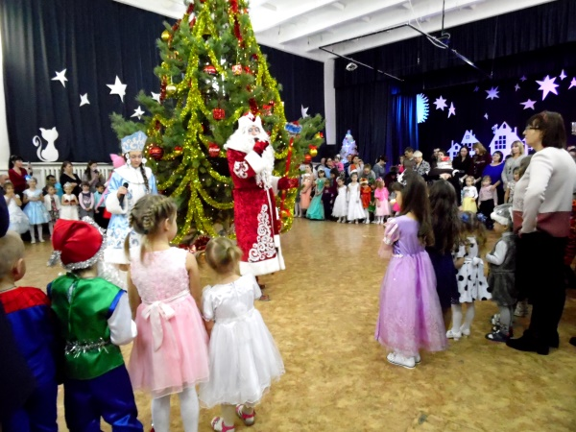***Дети членов профсоюза СГПО получают бесплатные билеты на новогодние профсоюзные елки, которые проводит Сызранский Дворец творчества детей и молодежи. Более 600 ребят приходят на новогодние праздники, при этом количество желающих попасть на них растет с каждым годом. Ежегодная сумма затрат горкома профсоюза на проведение праздников составляют порядка 90 000 рублей.***

Для удовлетворения разносторонних интересов членов профсоюза, значительное внимание уделялось совершенствованию уже привычных культурно-массовых и спортивных мероприятий. Понимая, насколько сложен и ответственен сегодня труд бухгалтера,

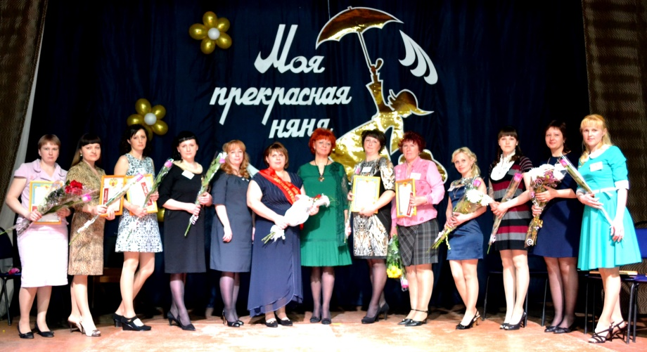горком профсоюза, профкомы учреждений ежегодно 21 ноября устраивали чествования работников бухгалтерий.

Для помощников воспитателей проводился конкурс профессионального мастерства «Моя прекрасная няня».

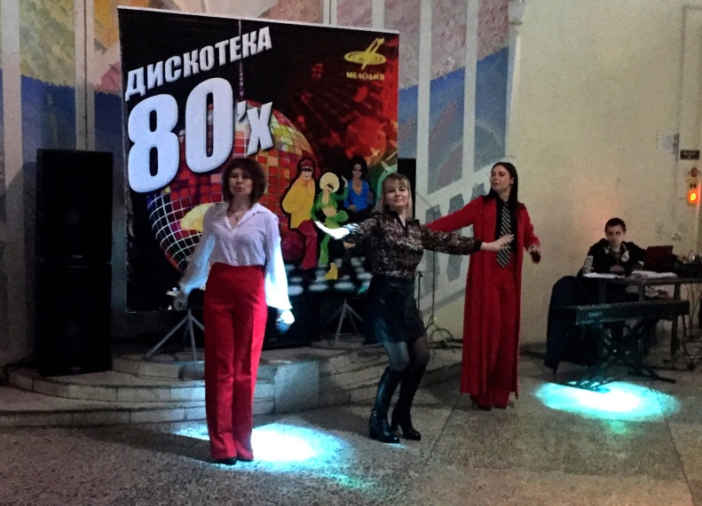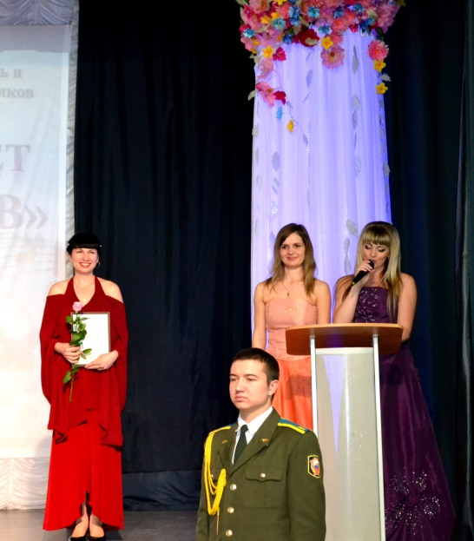Привычный конкурс творческих коллективов дважды проходил в формате Фестиваля творчества. Как правило, более 30 коллективов принимает участие в этом конкурсе. К Международному женскому Дню дважды устраивали гало концерты, включая в программу лучшие номера. Победители: Нечаенко Ольга (ДОУ -70), Фомина Юлия (ДОУ №3), Гаврикова Диана (ДТДиМ) принимали участие в Самарском областном конкурсе профсоюзной рабочей песни, организованном Федерацией профсоюзов Самарской области. Победителем конкурса в 2018 году (в номинации «Песня о профсоюзе») была признана Фомина Юлия. С нетерпением любители спорта ждут ежегодных осенних спортивных соревнований, зимней и летней педагогических спартакиад. Для профактива организовывались туристические поездки в Лермонтовские Тарханы, город Йошкар – Олу, Замок Гаррибальди (г.Тольятти). Все эти мероприятия уже прочно вошли в жизнь организации. Вместе с тем, проводить их на высоком организационном и техническом уровне год от года становится все труднее, так как растет желание новизны, профессионализм и требовательность участников. Однако стремление членов президиума горкома профсоюза создать коллегам комфортные условия не только для соревнований, но и для отдыха, помогает преодолевать все трудности. В 2019 году горком профсоюза начал реализацию новых направлений этой работы. Принятый в организации Проект «Ты нужен пр офсоюзу, профсоюз

нужен тебе!» включает в себя **программу «Активный профсоюз**», в рамках которой уже проводились мастер-классы по овладению техниками: канзаши - изготовление цветов из ткани и атласных лент, декупаж - техника декорирования различных предметов. Впервые провели профсоюзную дискотеку в стиле 80-х.

**Объем средств на культурно – массовые и спортивно – оздоровительные мероприятия за 5 лет составил - 5млн. 970тыс. 000 рублей.**

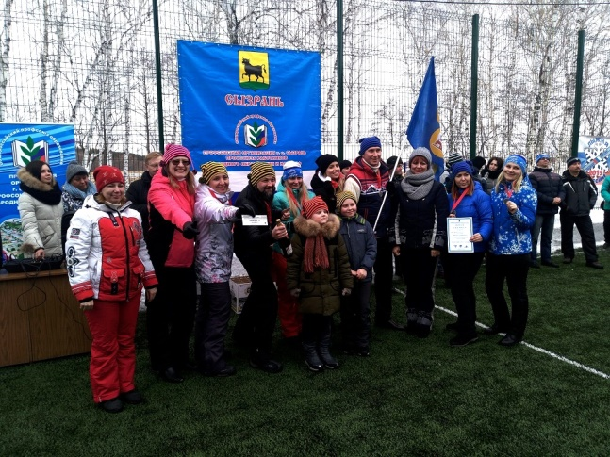

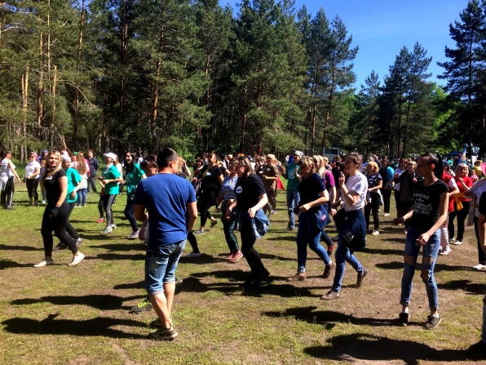

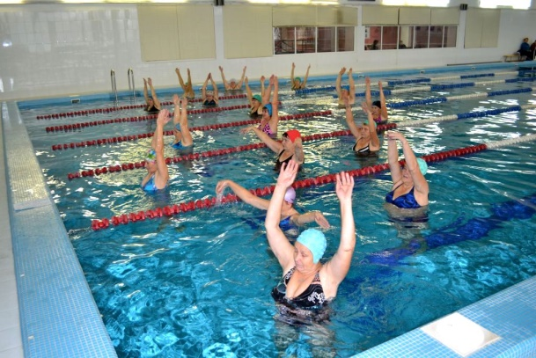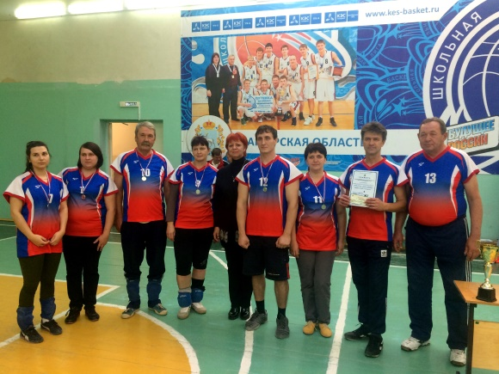

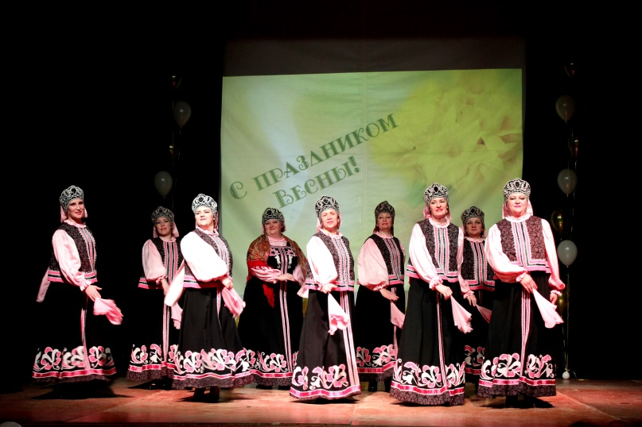

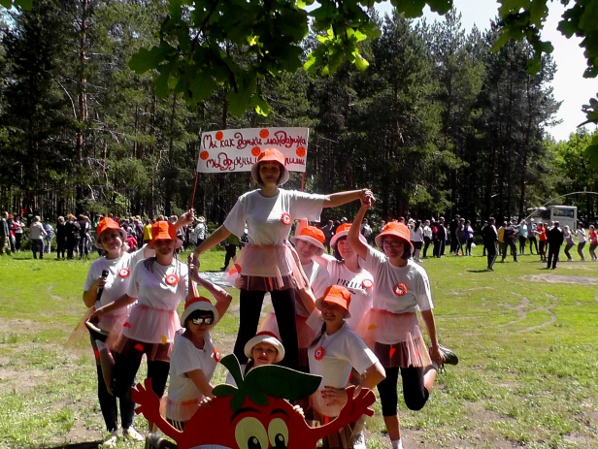

**Опыт работы Сызранской городской профсоюзной организации работников образования по применению инновационных технологий был одобрен специалистами ЦС Общероссийского профсоюза образования в 2018 году.**